**ИНСТРУКЦИЯ**

**ПО ПРАВИЛАМ ПОВЕДЕНИЯ ДЕТЕЙ**

**В ЛАГЕРЕ ДНЕВНОГО ПРЕБЫВАНИЯ**

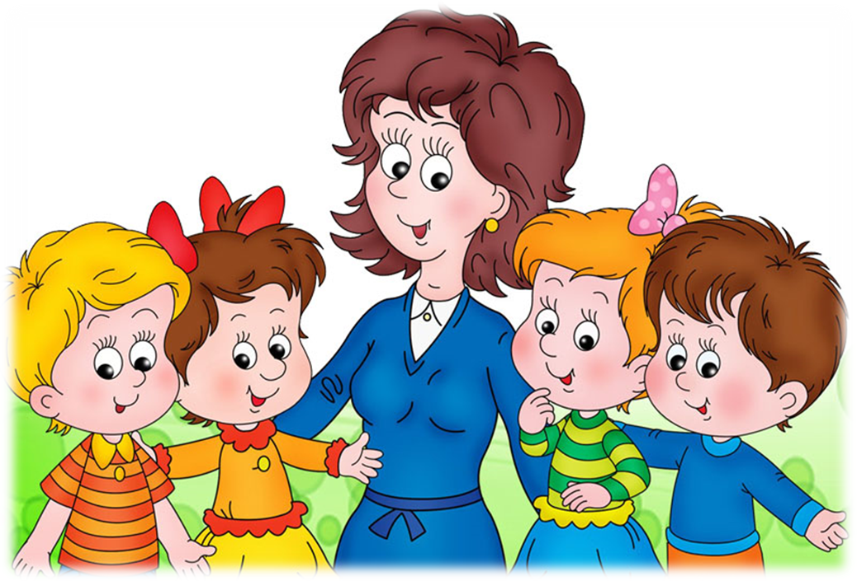

1. **Общие правила поведения**
   1. В лагере дневного пребывания детям необходимо соблюдать режим дня, общие санитарно-гигиенические нормы (быть умытым, причесанным, одетым по погоде, иметь сменную обувь и головной убор).
   2. Каждый ребенок обязан соблюдать установленные в лагере правила, в том числе противопожарной безопасности, правила поведения во время походов, экскурсий, поездок.
   3. Каждый ребенок должен бережно относиться к имуществу лагеря, а также не допускается портить либо брать без разрешения вещи других детей, посещающих лагерь. К воспитанникам лагеря, присвоившим чужие вещи, могут применяться дисциплинарные меры.
   4. В лагере дневного пребывания запрещаются конфликты, нанесение обид, запугивание или издевательства, попытки унижения личности, употребление в речи нецензурных выражения либо неприличных жестов и форм поведения. К взрослым, работающим в лагере дневного пребывания, необходимо обращаться по имени-отчеству и на «вы».
   5. В лагерь запрещается приносить взрывоопасные и огнеопасные вещества, горючие жидкости, пиротехнические изделия, газовые баллончики, спички, зажигалки, ядовитые или отравляющие вещества.
   6. Не рекомендуется приносить в лагерь ценные вещи: ювелирные украшения, деньги, дорогие телефоны и другую технику или игрушки.
2. **Правила поведения в столовой**

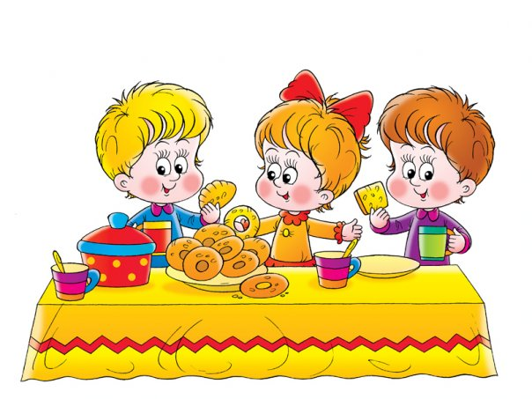

* 1. Дети посещают столовую согласно установленному графику.
  2. В столовой дети должны соблюдать чистоту, не входить в верхней одежде или уличной обуви.
  3. Во время приема пищи дети должны придерживаться хороших манер, перед едой вымыть руки, есть аккуратно, сидя за столом, не раскидывать еду либо ее остатки, не выносить еду из столовой без разрешения воспитателя. Нельзя разговаривать или играть во время еды.
  4. После приема пищи каждый воспитанник должен убрать за собой грязную посуду.

1. **Правила поведения во время групповых мероприятий в лагере**

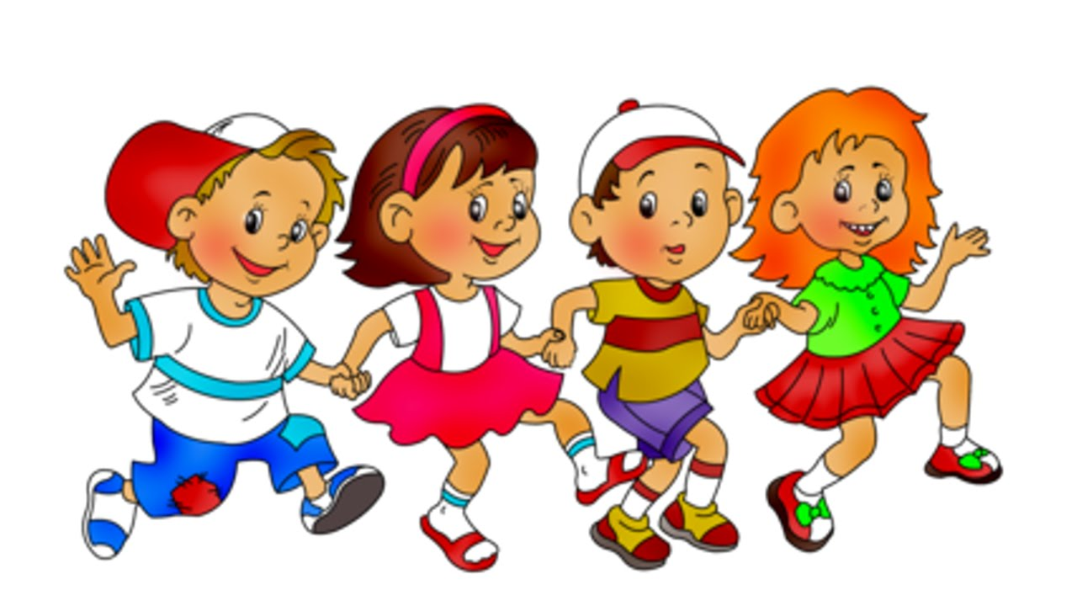

* 1. При проведении групповых мероприятий дети обязаны находиться в своей группе, отлучаться от группы допускается только с разрешения взрослого.
  2. Самовольный выход за территорию лагеря запрещается.
  3. При проведении групповых мероприятий на улице в солнечную погоду обязательно наличие головного убора.
  4. При проведении групповых мероприятий детям следует соблюдать правила этикета: не толкаться, не шуметь и т.д.

1. **Правила поведения во время пешеходных прогулок,**

**походов, экскурсий**

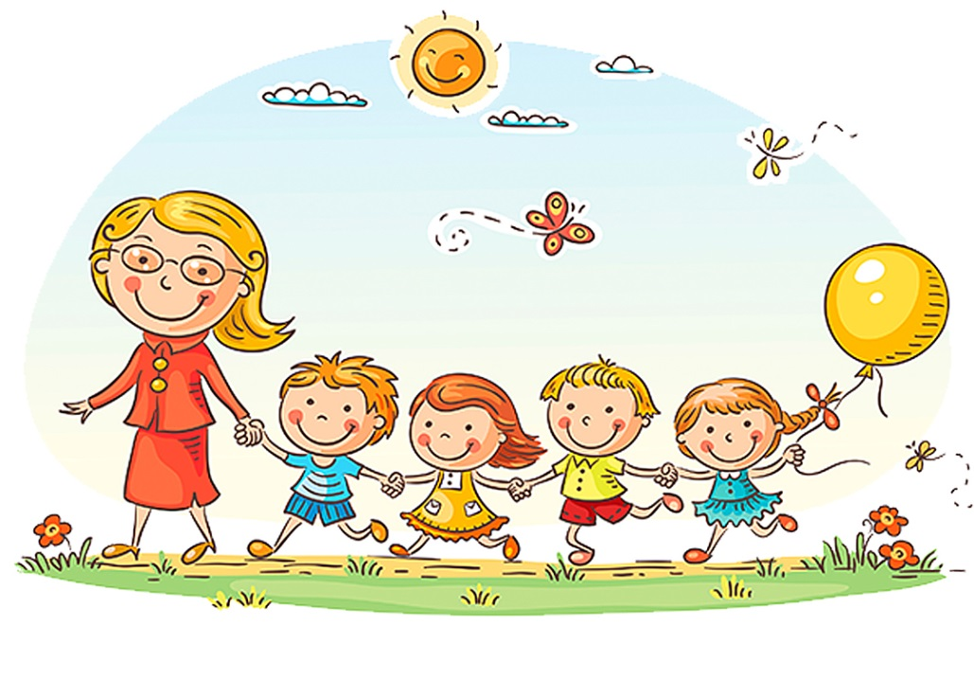

* 1. К пешеходным прогулкам допускаются дети в соответствующей форме одежды и удобной обуви, при наличии головного убора
  2. Во время прогулки или передвижения нельзя отходить от своей группы, разбредаться, отклоняться от маршрута.
  3. При ухудшении самочувствия или получении травмы следует немедленно сообщить об этом взрослому.
  4. При переходе через проезжую часть следует соблюдать правила дорожного движения.

1. **Правила поведения в транспорте во время передвижения.**

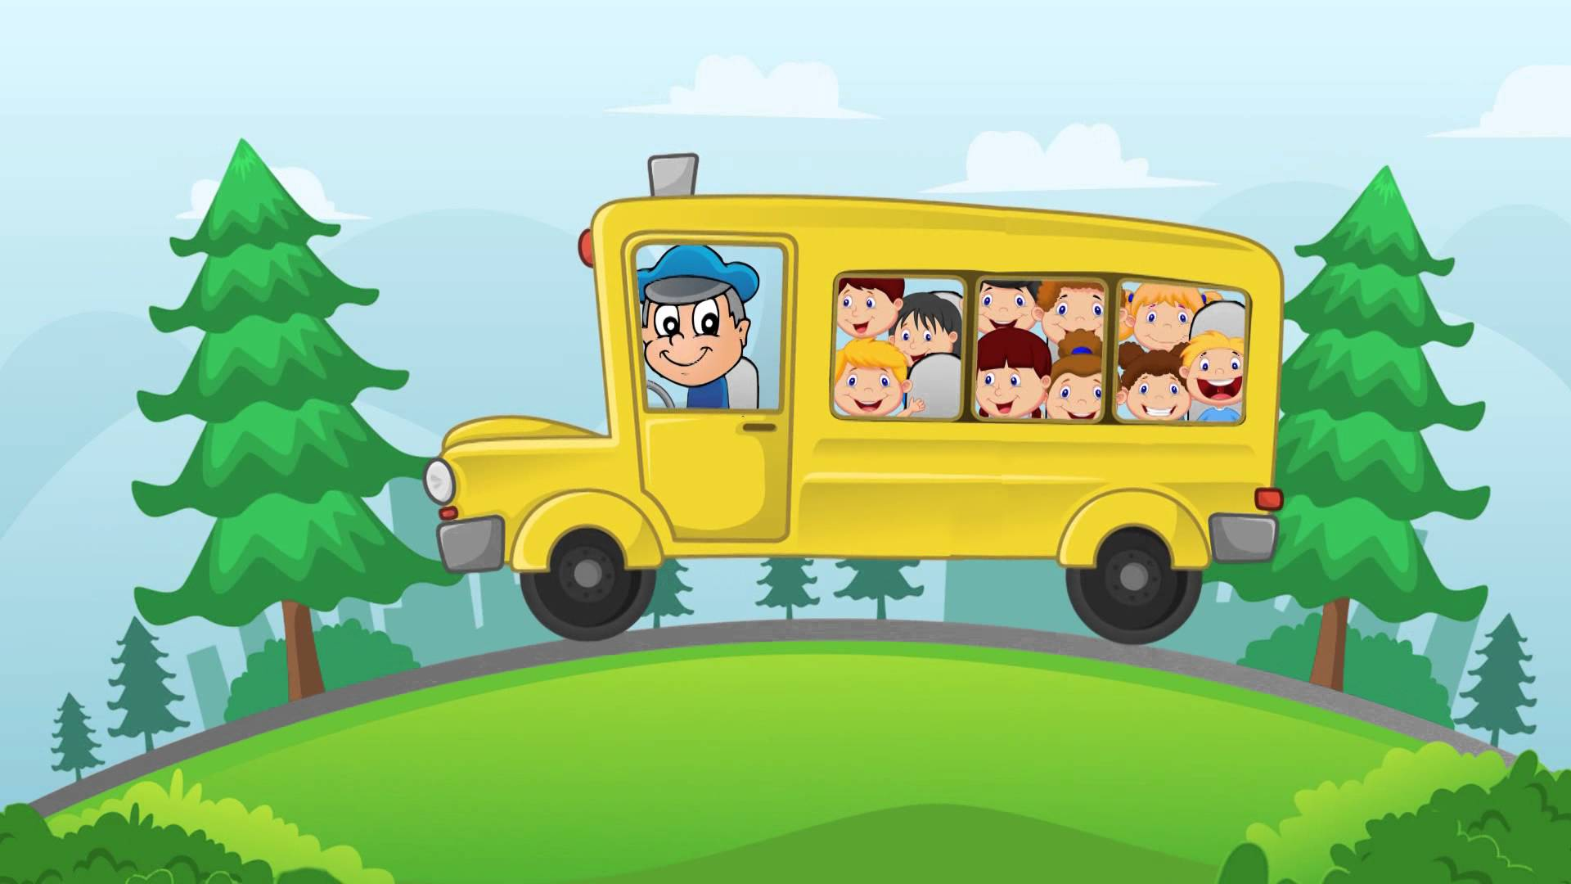

* 1. Посадка в автобус и высадка из него производится с разрешения и под контролем взрослых. Каждый ребенок должен занять отдельное место и пристегнуть ремень безопасности.
  2. Во время движения автобуса запрещается стоять, ходить по салону, высовываться из окна.
  3. При торможении автобуса нужно держаться за поручни.
  4. Вставать можно только после полной остановки автобуса и с разрешения взрослого.
  5. При посадке в автобус и высадке из него нельзя бегать, толкаться, создавать толпу. Вход и выход из автобуса осуществляется в порядке очереди.
  6. При появлении признаков укачивания или тошноты при движении автобуса необходимо незамедлительно сообщать об этом сопровождающему взрослому.

1. **Причины, по которым ребенок отчисляется из лагеря:**

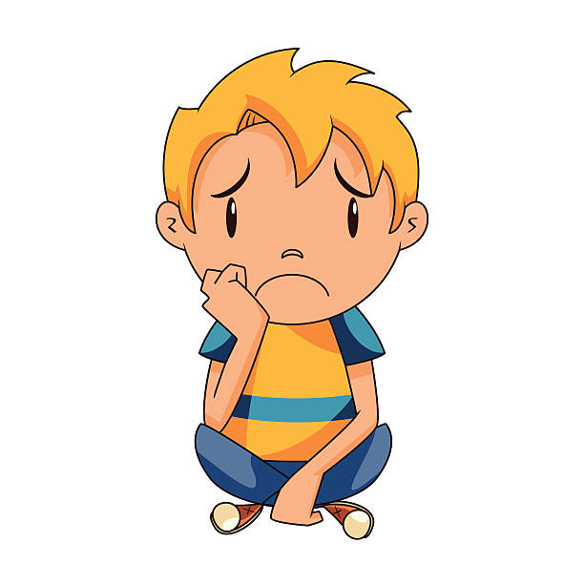

* 1. грубое нарушение техники безопасности;
  2. самовольный уход с территории лагеря;
  3. нанесение физического или морального вреда по отношению к другим детям, материального ущерба лагерю, совершение кражи, порчу имущества;
  4. медицинские противопоказания к посещению лагеря.

